Con este producto se beneficiarían unos 7.500 proveedores
El Grupo Empresarial Argos implementa línea de confirming sostenible con BBVA para apoyar a sus proveedores

- Esta iniciativa beneficiará a más de 7.500 micro, pequeñas y medianas empresas colombianas.
- Cerca del 84% de los 9.000 proveedores del Grupo Empresarial Argos en Colombia son mipymes, sector especialmente afectado por la pandemia.
- Esta línea de beneficios construida con el BBVA hace parte del programa Creamos Valor Social que el Grupo Empresarial Argos puso en marcha para impulsar la reactivación económica apoyando a sus proveedores, con la generación de empleo y con programas de impacto social.
Grupo Argos y sus empresas, Cementos Argos, Celsia y Odinsa, diseñaron una línea de confirming sostenible para sus proveedores en alianza con el BBVA, que les permitirá a los proveedores descontar sus facturas a una tasa preferencial, mejorando su flujo de caja para afrontar con mayor flexibilidad el 2021.
Con este proyecto se pone a disposición de los proveedores un instrumento financiero con opciones más diversas y que se ajusten mejor a sus necesidades, pues les permite contar con capital de trabajo para operar, cumplir con sus obligaciones financieras y acceder a los beneficios de la bancarización. Cabe resaltar que alrededor del 84% de los proveedores del Grupo Empresarial en Colombia, hacen parte del segmento de las mipymes, que a su vez generan empleo para más de 110.000 colombianos.
“Nos llena de satisfacción haber podido estructurar con el BBVA un mecanismo que asegure liquidez y mejores costos de financiación a nuestros más de 9.000 pequeños y medianos proveedores del Grupo Empresarial Argos. Esta es una iniciativa para fortalecer el tejido empresarial, lo que a su vez se reflejará en mejores posibilidades de crecimiento y empleo”, aseguró Jorge Mario Velásquez, Presidente de Grupo Argos.
Por su parte, Mario Pardo presidente Ejecutivo de BBVA en Colombia, comentó que “esta línea de confirming sostenible que anunciamos con Grupo Argos se constituye en un hito muy importante en BBVA, ya que permite vincular a un gran grupo empresarial colombiano con los compromisos de sostenibilidad de cara a sus proveedores. El confirming sostenible es la mejor vía para reafirmar nuestro compromiso con las pequeñas y medianas empresas y así procurar la preservación y generación de empleo, además del desarrollo de prácticas sostenibles”.
Este beneficio se suma a las soluciones financieras que ha desarrollado el Grupo Empresarial Argos para impulsar el proceso de reactivación económica del país y que incluyó el anuncio sobre la adopción anticipada de la Ley Pago en Plazos Justos, como lo venía haciendo desde el segundo semestre del 2020.
Por su parte, BBVA, en el marco de su estrategia de cambio climático y desarrollo sostenible para contribuir a la consecución de los Objetivos de Desarrollo Sostenible de Naciones Unidas y alineada con el Acuerdo de París sobre el Clima, se ha comprometido a colocar 100.000 millones de euros en financiación verde, infraestructuras sostenibles, emprendimiento social e inclusión financiera. Al cierre de 2020 el banco reportó que alcanzó el 50% de este objetivo, al movilizar 50.154 millones de euros en financiación sostenible.
Acerca de BBVA
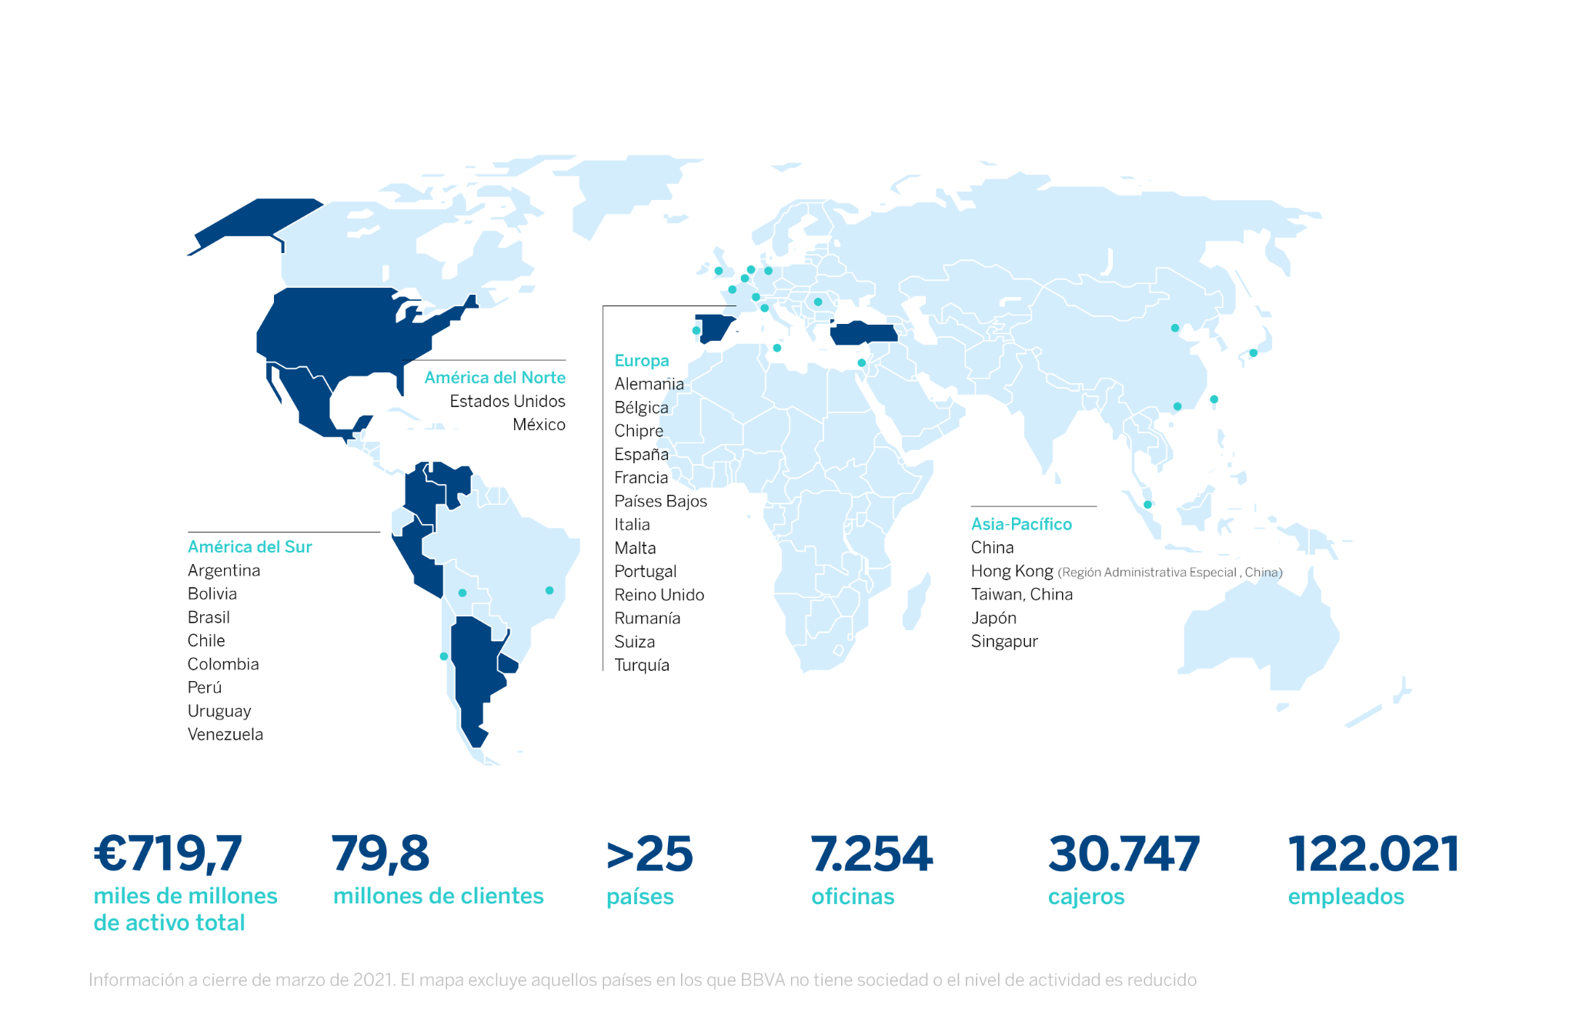

BBVA es un grupo financiero global fundado en 1857 con una visión centrada en el cliente. Tiene una posición de liderazgo en el mercado español, es la mayor institución financiera de México y cuenta con franquicias líder en América del Sur. Además, es el primer accionista de Garanti BBVA, en Turquía. Su propósito es poner al alcance de todos las oportunidades de esta nueva era. Este propósito está centrado en las necesidades reales de los clientes: proporcionar las mejores soluciones y ayudarles a tomar las mejores decisiones financieras, a través de una experiencia fácil y conveniente. La entidad se asienta en unos sólidos valores: el cliente es lo primero, pensamos en grande y somos un solo equipo. Su modelo de banca responsable aspira a lograr una sociedad más inclusiva y sostenible.
BBVA en Colombia tiene presencia en todo el territorio nacional a través de 534 oficinas y centros de atención y 1.350 cajeros automáticos. Al cierre de 2020, la entidad reportó activos por 68,4 billones de pesos y una cartera de créditos de 50,9 billones de pesos. Cuenta con una base de clientes cercana a tres millones de colombianos, de los cuales dos millones son clientes móviles. BBVA tiene una planta de 5.052 colaboradores de los cuales cerca del 60% son mujeres.
Gestiona iniciativas que contribuyan al desarrollo económico y social del país de manera sostenible con foco en tres ejes: iniciativas que contribuyan a reducir la desigualdad y el apoyo a comunidades vulnerables; impulso a la educación y promoción de la sostenibilidad. Para el primer semestre del año logró operaciones por 1 billón de pesos en financiación sostenible.

